

Jueves, 27 de febrero de 2020

Proyecto: SIS-QSF

ESTUDIO DE FACTIBILIDAD Y ANÁLISIS DE COSTOS.

30 de Enero del 2020

Colaboradores:

Briyant Iván Zeuz Pérez Reyes

José Luis González Ruiz

Christian Benigno Morales Morales

Luis Alberto Ignacio Esteban

Contenido

1. Introducción. 3

2. Planteamiento del problema. 3

3. Arquitectura general. 4

4. Consideraciones de software y hardware. 4

4.1 Consideraciones de software. 4

4.2 Consideraciones de hardware. 9

5. Flujo del sistema. 10

6. Organigrama de actividades. 10

6.1 Organización de las actividades 10

7. Prototipos. 12

8. Factibilidad Técnica. 14

9. Factibilidad Económica. 15

10. Factibilidad operativa. 15

11. Análisis costo-Beneficio. 15

12. Riesgos. 16

# Introducción.

La factibilidad es un concepto que en general se refiere a la disponibilidad de recursos necesarios para la implementación y el desarrollo de algún proyecto que ayude a guiar la toma de decisiones a manera de evaluación del mismo.

El objetivo principal de el estudio de factibilidad es el de realizar un análisis de los objetivos o metas en cuestión y en base a los resultados poder determinar las posibilidades de éxito o fracaso del proyecto para poder implementarlo o no.

El siguiente estudio de la factibilidad y análisis de costos que será aplicado al proyecto de desarrollo de un sistema buzón de quejas para el Instituto Tecnológico Superior del Sur de Guanajuato en el que se mostrará de manera desglosada el funcionamiento, flujo de sistema, diseño, arquitectura y estructura general ya diseñados para su estudio antes de ser llevada su implementación.

En este mismo documento se redactan los aspectos principales, tecnologías a utilizar y normas que se deben de tener en cuenta para el correcto funcionamiento del sistema para ponerlo en uso, así como también riesgos, ventajas, desventajas y alguna que otra recomendación.

# Planteamiento del problema.

Se pretende diseñar y desarrollar un sistema SIS-QSF (Sistema de Quejas, Sugerencias y/o Felicitaciones) como un medio de comunicación entre los clientes (Estudiantes) y el instituto, que contribuya en la verificación del cumplimiento de los servicios ofrecidos a los estudiantes durante su formación profesional.

Una de las metas principales es crear una solución que gestione de manera más rápida y eficaz cada una de las quejas o sugerencias emitidas, buscando reemplazar el proceso tradicional de emisión en papel por un proceso óptimo a través del uso de Tics. Desde la aplicación de escritorio el sistema servirá como apoyo para los siguientes procesos:

Para el rol de administrador:

* Administración individual de la QSF.
  + Establecer prioridades.
  + Redirigir la QSF.
  + Visualización de las quejas.
* Generación de reportes.
* Almacenamiento de información.
* Informar los términos y condiciones a los que están sujetas las QSF.

Para el rol de usuario:

* Generar o emitir una QSF.

Los beneficiados del sistema “SIS-QSF” serán la institución, los usuarios finales y el administrador del departamento de calidad.

# Arquitectura general.

En la siguiente figura se presenta el esquema general del funcionamiento principal del sistema de buzón de quejas ya planteado además de mostrar la estructura diseñada:

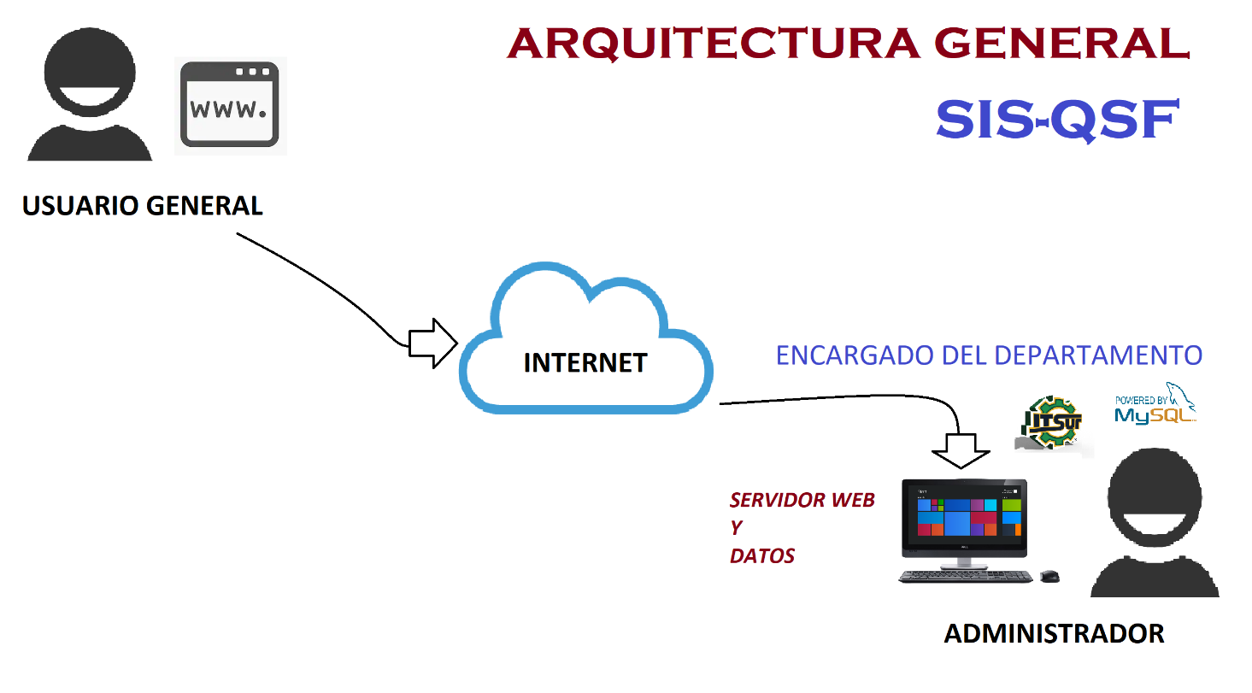

Como se puede observar en la imagen el usuario tendrá la funcionalidad de poder emitir su petición o queja atraves de una pagina WEB con la que viajará atraves de la internet, por el otro lado se encontrará el administrador quien se encargará de realizar sus operaciones pertinentes desde su propio equipo de trabajo donde se encuentra alojado el motor de bases de datos y el servidor WEB.

# Consideraciones de software y hardware.

## Consideraciones de software.

|  |  |  |
| --- | --- | --- |
| Software | Costo de licenciamiento | Operatividad |
| Sistema gestor de BD.  MYSQL Community | La licencia GNU GPL: la cual permite a cualquier persona, empresa o entidad usar el programa sin ninguna restricción. También se da la libertad de modificar el producto y nuevamente redistribuirlo bajo la misma licencia. Esta licencia se caracteriza por ser completamente gratuita. | MySQL es un gestor de bases de datos, y actualmente uno de los más usados y reconocidos del mercado. Especialmente en lo que se refiere a desarrollo web, está clasificada como la base de datos de código abierto más popular del mundo.  MySQL es utilizado por sitios webs muy populares y de gran tamaño. Entre estos sitios destacados, podemos nombrar algunos ejemplos como: YouTube, Wikipedia, Facebook, Google, Flickr y Twitter.  Es una base de datos que presenta rapidez en lectura, sobre todo cuando se utilizan ciertos motores como MylSAM o InnoDB. A pesar de ello, se puede presentar problemas el utilizarla en entornos o desarrollos que presenten una alta concurrencia de modificación. |
| Sistema operativo.  Windows  Resultado de imagen de windows logo | -Versión pro (Para 1 PC):  **MXN$5,199.00**  -Versión home (Para 1 PC):  **MXN$3,599.00** | Windows 10 es el vigente sistema operativo desarrollado por Microsoft como parte de la familia de sistemas operativos Windows NT.6​ Fue dado a conocer oficialmente en septiembre de 2014, seguido por una breve presentación de demostración en la conferencia Build 2014. Entró en fase beta de prueba en octubre de 2014 y fue lanzado al público en general el 29 de julio de 2015.7​  Uno de los aspectos más importantes de Windows 10 es el enfoque en la armonización de experiencias de usuario y funcionalidad entre diferentes tipos de dispositivos.  Windows 10 está diseñado para adaptar la interfaz de usuario en el tipo de dispositivo que está siendo utilizado y los métodos de entrada disponibles. Ofrece dos modos de interfaz de usuario diferentes: un modo tableta optimizado para su uso con pantallas táctiles, y uno optimizado para el ratón y el teclado. La nueva interfaz denominada Continuum ofrece una característica que cambia automáticamente si el usuario elige la posibilidad de alternar entre los dos modos en los momentos apropiados, por ejemplo, cuando se desconecta el teclado de una tableta o un ordenador portátil convertible se cambia a su configuración de tableta, y viceversa. |
| Interprete de Scripts de servidor.  PHP  Resultado de imagen de php logo | licencia de software libre no copyleft y una licencia de código abierto.  No aplica ningún costo. | lenguaje de programación de propósito general de código del lado del servidor originalmente diseñado para el preprocesado de texto plano en UTF-8. Posteriormente se aplicó al desarrollo web de contenido dinámico, dando un paso evolutivo en el concepto de aplicación en línea, por su carácter de servicio.  Su implementación en los documentos HTML era aparentemente muy sencilla. Hay que decir, que, PHP no genera HTML, sino que ofrece una salida de texto con codificación UTF-8 compatible con los documentos HTML. El programador puede dotar a la salida de los tag's propios del HTML y los exploradores más comunes para navegar por internet, reconocerán muy rápidamente el formato UTF-8 y lo adaptarán ofreciendo una salida entendible.  Fue uno de los primeros lenguajes de programación del lado del servidor que se podían incorporar directamente en un documento HTML en lugar de llamar a un archivo externo que procese los datos. El código es interpretado por un servidor web con un módulo de procesador de PHP que genera el texto plano en formato UTF-8, ampliamente reconocido por el estándar HTML, dando como resultado, en los exploradores, una salida al usuario perfectamente entendible. |
| Servidor WEB 1.  IIS  Resultado de imagen de iis windows logo | Sin costo en la adquisición del sistema operativo Windows. | IIS es un conjunto de servicios para servidores usando Microsoft Windows. Es especialmente usado en servidores web, que actualmente es el segundo más popular sistema de servidor web (funciona en el 35% de los servidores de todos los sitios web). |
| Servidor WEB 2.  Apache  Resultado de imagen de apache web server | Licencia libre.  No aplica costo. | El servidor Apache es desarrollado y mantenido por una comunidad de usuarios bajo la supervisión de la Apache Software Foundation dentro del proyecto HTTP Server (httpd).  Apache presenta entre otras características altamente configurables, bases de datos de autenticación y negociado de contenido, pero fue criticado por la falta de una interfaz gráfica que ayude en su configuración.  Apache tiene amplia aceptación en la red: desde 1996, Apache es el servidor HTTP más usado. Jugó un papel fundamental en el desarrollo de la World Wide Web y alcanzó su máxima cuota de mercado en 2005, siendo el servidor empleado en el 70% de los sitios web en el mundo. Sin embargo, ha sufrido un descenso en su cuota de mercado en los últimos años (estadísticas históricas y de uso diario proporcionadas por Netcraft2​). En 2009, se convirtió en el primer servidor web que alojó más de 100 millones de sitios web.  La mayoría de las vulnerabilidades de la seguridad descubiertas y resueltas tan sólo pueden ser aprovechadas por usuarios locales y no remotamente. Sin embargo, algunas se pueden accionar remotamente en ciertas situaciones, o explotar por los usuarios locales maliciosos en las disposiciones de recibimiento compartidas que utilizan PHP como módulo de Apache. |

## Consideraciones de hardware.

Las consideraciones de hardware que se determinaron tanto para el servidor WEB como el servidor de datos serían los requisitos mínimos del computador para ejecutar el sistema operativo, es decir, los requisitos necesarios para el funcionamiento del sistema son los mininos requeridos para ejecutar el S.O.

Requisitos mínimos para el S.O:

* Procesador: 2 GHz compatible con PAE, NX y SSE2.
* RAM: 1 GB (32 bits) o 2 GB (64 bits).
* Espacio en disco duro: 16 GB (32 bits) o 20 GB (64 bits).
* Tarjeta gráfica: Dispositivo gráfico Microsoft DirectX 9 con controlador WDDM.
* Cuenta de Microsoft y acceso a Internet.
* Resolución de pantalla de al menos 1366 x 768 píxeles.
* Es posible que algunos juegos y programas requieran tarjetas gráficas compatibles con DirectX 10 o superior para un rendimiento óptimo.

# Flujo del sistema.

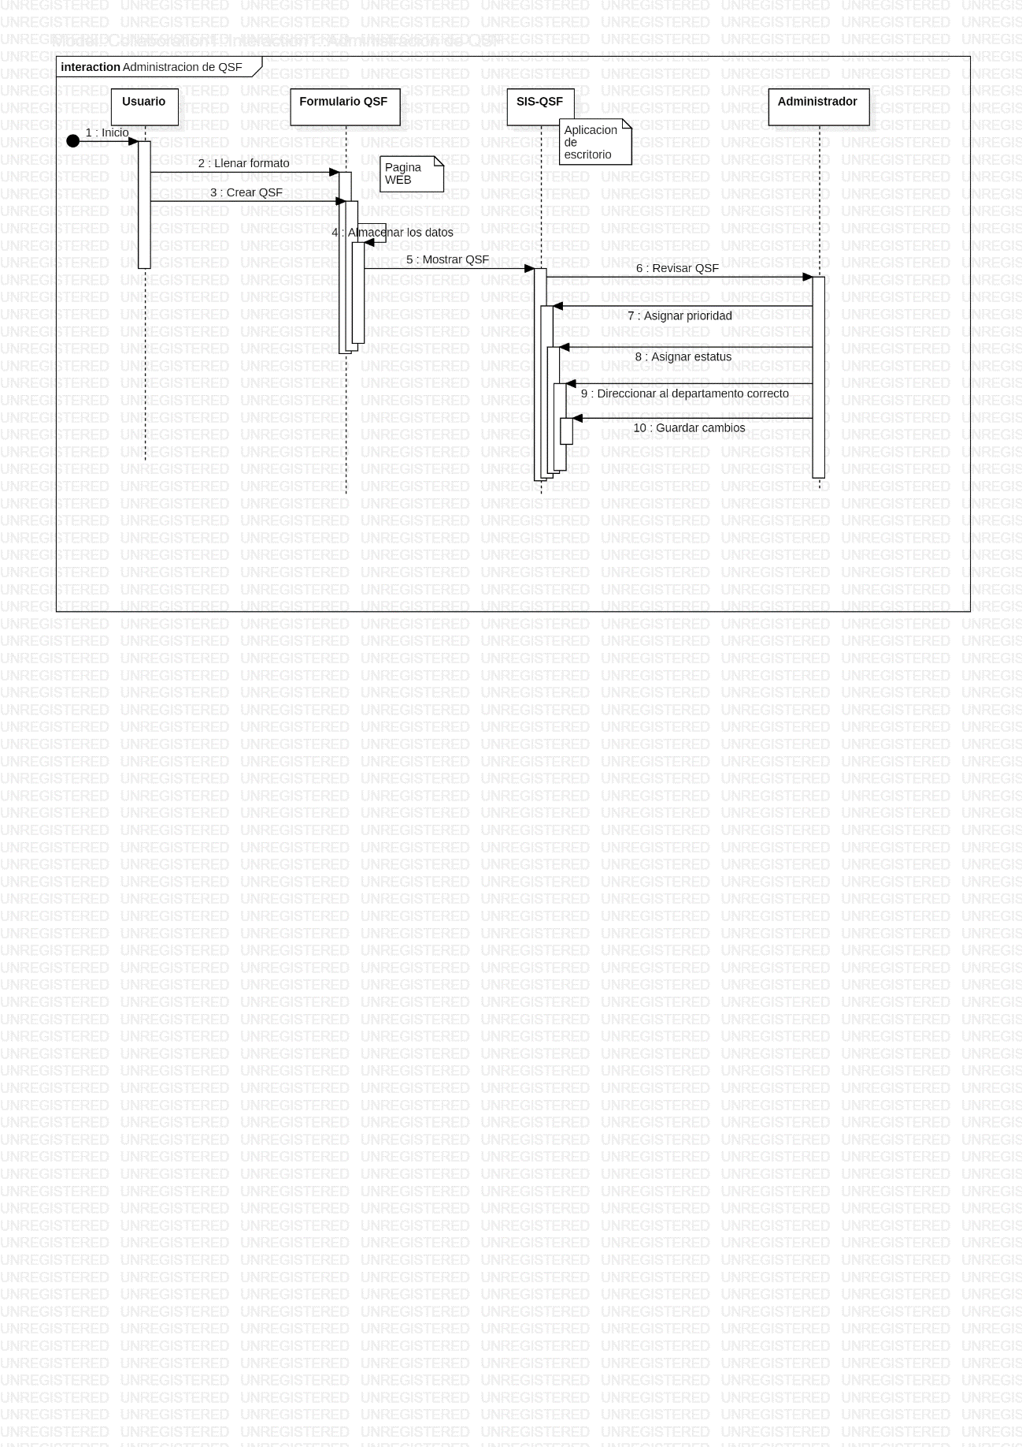

# Organigrama de actividades.

El desarrollo de este Sistema se llevará a cabo en etapas distintas las cuales serán el: análisis de requerimientos, diseño, desarrollo, pruebas corrección de errores e instalación del sistema.

* **Análisis de requerimientos:** en esta etapa se recaban la información necesaria para describir las funciones que debe de cumplir el sistema.
* **Diseño:** el SIS-QSF estará compuesto por subsistemas relacionados, que deben tener una correcta comunicación de para el buen el buen funcionamiento, diseños de bosquejos de las interfaces del sistema para administrador y para la página WEB.
* **Desarrollo:** Se elaboran las interfaces para ambos subsistemas (página WEB y aplicación de escritorio), diagrama relacional y atributos de cada una de entidades de la BD, creación del servidor para almacenamiento de los datos.
* **Pruebas y corrección de errores:** Se realizarán pruebas al Sistema SIS-QSF para verificar que pueda funciones la manera eficiente, tratando de someterlo a las condiciones reales con las que se puede presentar el sistema, en caso de que se encuentren errores se realizara la corrección y se volverá a realizar pruebas del funcionamiento.
* **Instalación del sistema:** Se realizará la instalación de aplicación de escritorio en el equipo de cómputo del administrador, la página WEB se subirá al servidor para uso de los clientes finales. Ser realizaran pruebas para corroborar el buen funcionamiento del sistema.

## 6.1 Organización de las actividades

|  |  |  |
| --- | --- | --- |
| Etapa | Actividades generales | Tiempo asignado (HRS) |
| Análisis de requerimientos | Recopilación del proceso de las quejas, sugerencias y felicitaciones |  |
| Proceso de administración de las quejas, sugerencias y felicitaciones. |  |
| Diseño | Diseño de la arquitectura del ssistema. |  |
| Diseño de las interfaces para la aplicación de escritorio. |  |
| Diseño de la interfaz para la página WEB. |  |
| Especificación de las interfaces. |  |
| Desarrollo | Construcción de las interfaces de la aplicación de escritorio. |  |
| Construcción de la interfaz de la página WEB. |  |
| Creación el diseño de la BD |  |
| Creación del servidor para página WEB. |  |
| Realizar la conexión página WEB con el servidor de la BD |  |
| Pruebas y corrección de errores | Realización de pruebas. |  |
| Corrección de errores. |  |
| Instalación del sistema | Instalación de la aplicación de escritorio en el equipo de cómputo del administrador. |  |
| Montar la página WEB en servidor. |  |
| Instruir al administrador y a los usuarios finales sobre el uso del sistema. |  |

# 7. Prototipos.

En las siguientes imágenes se muestran las interfaces de la aplicación de escritorio la cual solo estará disponible para el administrador.

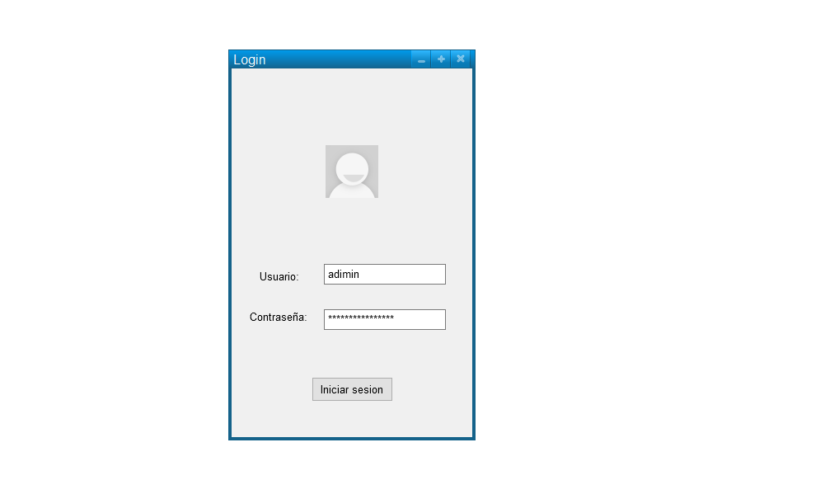

Para que el administrador o cualquier otro usuario de la aplicación de escritorio tendrán que iniciar sesión para poder acceder al sistema. Así como se muestra en la imagen 1.

Imagen 1

Después de iniciar sesión, se visualizará la siguiente interfaz, así como se muestra imagen 2, en la cual se visualizarán las todas las quejas, sugerencias y felicitaciones, además permitirá realizar un filtrado de las quejas, sugerencias y felicitaciones, además al seleccionar una QSF se ira la interfaz, así como de la imagen 3.

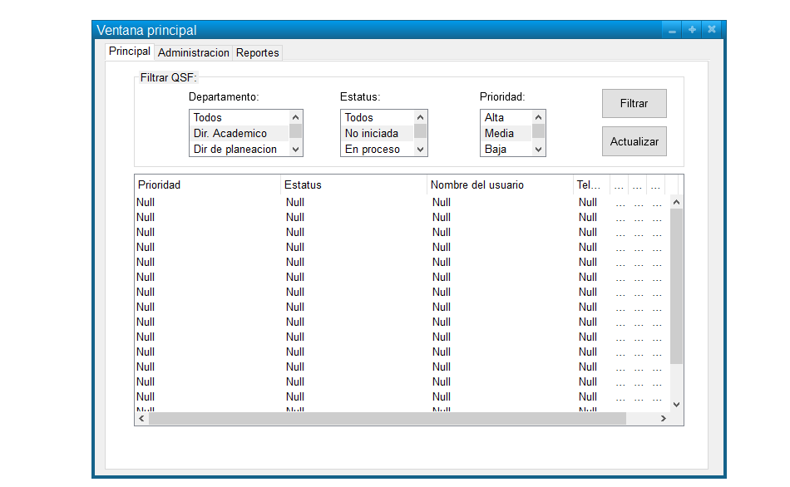

Imagen 2

Para la administración de las quejas, sugerencias y felicitaciones, se utilizará la interfaz, así como se muestra en la imagen 3, en la cual se podrá administrar cualquier queja, sugerencia o felicitaciones.

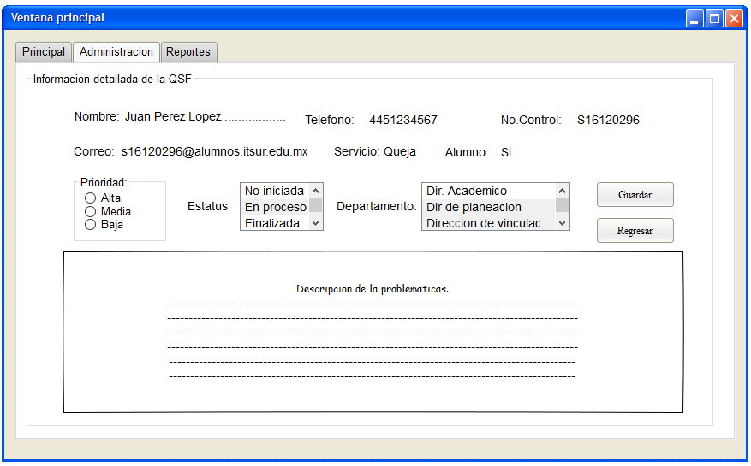

Imagen 3

Para la generación de reportes se utilizará la siguiente interfaz, así como se muestra en la imagen 4, desde aquí se podrán realizar reportes de acuerdo a lo que el administrador requiera.

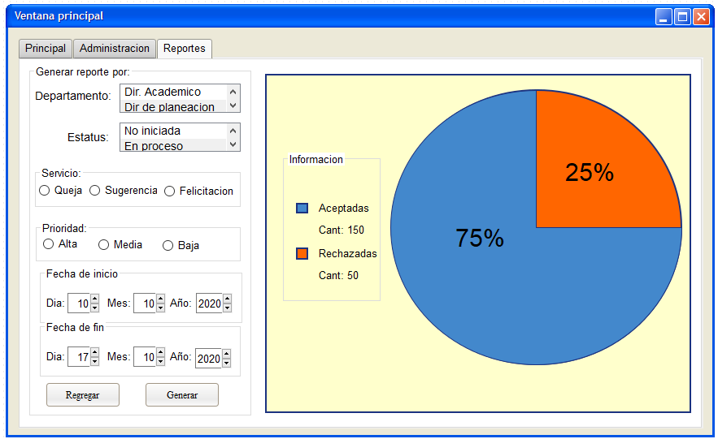

Imagen 4

Por la parte de los usuarios finales, se implementará la siguiente interfaz, así como se muestra en la imagen 5. Desde aquí los usuarios finales podrán generar alguna queja, sugerencias o felicitaciones, llenando los campos que se requieren para generar alguna QSF. Al dar clic en el botón “Generar el registro” se mostrarán una ventana emergente, así como se muestra en la imagen 6

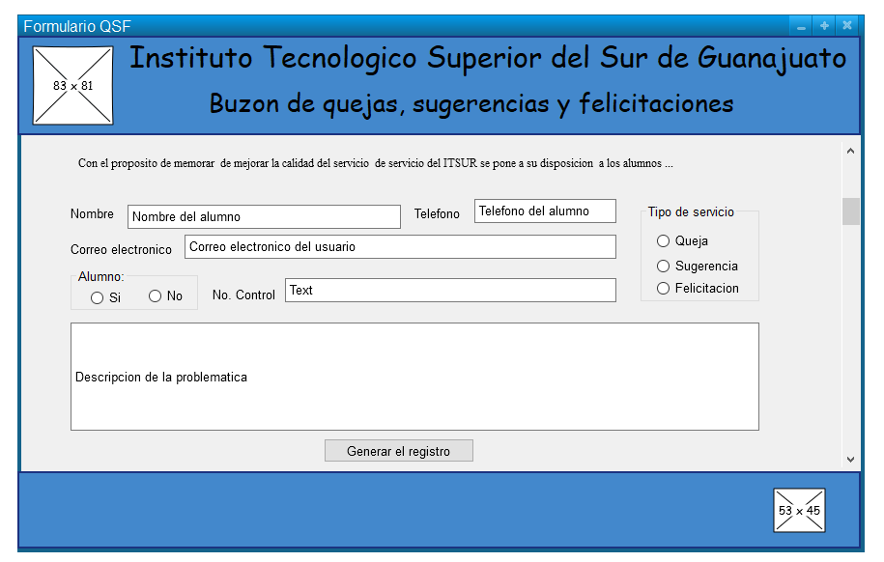

Imagen 5

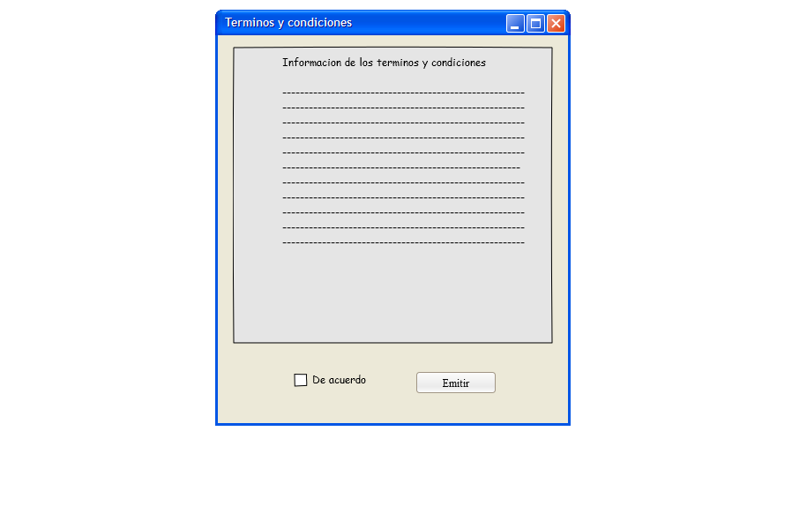

Imagen 6

# 8. Factibilidad Técnica.

Para la implementación del Sistema SIS-QSF se tiene contemplado la utilización de un equipo de cómputo para el administrador. Por parte del usuario final se podrá acceder desde cualquier dispositivo conectado a internet para generar una QSF.

Con respecto al equipo de cómputo del administrador debe cubrir los requerimientos básicos para la implementación del sistema. Tanto como el administrador como el usuario final utilizaran de conexión a internet.

|  |  |  |
| --- | --- | --- |
| Cantidad | Recursos | Características |
| 1 | Equipo de computo | Pentium 4, 80G Disco Duro, 512 RAM, Tarjeta de Red, monitor SVGA, teclado y Mouse. |
| 1 | Acceso a Internet dedicado | Acceso a internet de alta velocidad a través de una conexión de fibra óptica. |
|  |  |  |

# 9. Factibilidad Económica.

# 10. Factibilidad operativa.

Una vez implementado el sistema, el departamento de calidad podrá utilizar el sistema con el fin de poder garantizar un mejor servicio a los usuarios finales.

La implementación de del sistema “SIS-QSF” involucra una serie de restricciones como:

* El departamento de calidad o técnicos tendrán acceso a la aplicación de escritorio.
* La generación de alguna QSF solo será posible mediante la página WEB.

La velocidad de transferencia de los datos depende.

# 11. Análisis costo-Beneficio.

El SIS-QSF (Sistema de Quejas, Sugerencias y/o Felicitaciones) ofrecerá los siguientes beneficios:

* Reducción de errores: Al ser un sistema que cuenta con verificación de los datos ingresados, se reducen los errores por parte de los usuarios de enviar datos incompletos, erróneos o falsos. Por parte del administrador se reducen errores de conteo y clasificación de las QSF.
* Aumento de productividad: El sistema ayudará a que el administrador se dé cuenta cuando exista algún servicio a tratar, con esto se podrá poner en marcha el proceso de la QSF de manera más rápida.
* Mejor calidad en los datos: Al ingresar los datos se verificará que sean llenados de manera correcta, si no cumple se le informará al usuario para que vuelva a internarlo.
* Mayor disponibilidad de información en tiempo y forma: El sistema permite actualizar la base de datos para ver si existen nuevas QSF, haciendo más eficaz la forma en la que el administrador se dé cuenta de si existen QSF a tratar.
* Comodidad para el usuario: Al contar con una página web, el usuario puede ingresar al sistema cuando él quiera y desde donde él quiera siempre y cuando tenga conexión a internet.
* Mejor rendimiento al crear los reportes: se podrán generar reportes en base a diferentes opciones, se apreciará un gráfico con los porcentajes de acuerdo a lo que el administrador quiera ver.
* Reducción de tiempo de búsqueda de QSF: El sistema permitirá realizar un filtrado de todos los elementos encontrados en el buzón mediante la selección de opciones para el filtrado, reduciendo así el tiempo de búsqueda.
* Almacenamiento de la información: Los datos que los usuarios ingresen de forma correcta estarán guardados en un BD.
* Seguridad de la información: Solo el administrador puede tener acceso a los datos de la BD, por medio de su “Usuario” y “Contraseña”.

Los costos del SIS-QSF son los siguientes:

* Desarrollo del SIS-QSF: será elaborado por 4 estudiantes del ITSUR con ayuda de los conocimientos adquiridos a lo largo de la carrera, sumándole horas invertidas en investigar cosas de las que no tengamos el conocimiento para su implementación.
* Hardware: para la parte de hardware, el administrador ya cuenta con un pc desde la cual puede ejecutar el sistema, por lo tanto, ya no se hace un gasto de hardware.
* Infraestructura: El sistema cuenta con dos localizaciones la parte interna es la aplicación de escritorio, mientras que la externa es la página web. EL costo de cada uno se realizará por separado debido a que la página web cuenta con menos funcionalidades que la aplicación de escritorio. Además, se va a incluir el costo del dominio, de lo contrario la página web no funcionara de manera correcta.
* Instalación: el costo de instalación dependerá de cuanto se tarde y las complicaciones que surjan, si las hay.
* Entrenamiento del personal: Se dará una asesoría sobre el funcionamiento del sistema, el costo se calculará en base a las horas requeridas para el buen manejo del sistema.
* Migración de datos: No se migrarán datos. Se inicia la BD desde cero, sin datos. No hay costo.
* Mantenimiento: si se desea se puede contactar con alguno de los integrantes del desarrollo del SIS-QSF para ir a revisar que todo esté en orden, o para solucionar algún problema. El costo se calculará en base a la gravedad del problema y horas empleadas.

# 12. Riesgos.

Durante el desarrollo de este sistema serán considerando todos los casos de fallo posible del mismo, considerando como riesgo aquellas situaciones que el sistema presente una situación que provoque un error y no se recupere.

* Para evitar el mal uso de la aplicación de escritorio cada usuario debe tener segura su cuenta para que no se realicen acciones indebidas.
* La página WEB dependerá principalmente de una buena conexión para generar las QSF, en el caso de que falle la conexión no ce generará la QSF.
* En el caso de alguna falla eléctrica tanto en la página WEB o en la aplicación de escritorio se suspenderá el servicio.